《上博（八）·子道餓》補說
（首發）

陳劍
復旦大學出土文獻與古文字研究中心
《上海博物館藏戰國楚竹書（八）》的第一篇，原無篇題，整理者題爲《子道餓》實誤，此暫沿用。該篇由復旦吉大古文字專業研究生聯合讀書會（以下簡稱“讀書會”）重加拼聯校讀後，其面貌已經有了很大不同；復經其他研究者往復討論補充，篇中文意難解處之癥結所在亦漸趨清楚。本文擬主要就首句的斷讀理解、篇中“嘼攻”之釋讀等問題談一些補充意見。下面先抄出讀書會所新作的全篇釋文，除了待討論的部分，個別地方略有改動。
魯司（寇）奇𧧑（言）遊於逡楚，曰：“荼（除）（乎）！司（寇）_{【4】}𨟻（將）見我。”門人旣荼（除），而司（寇）不至。𧧑（言）遊去。司_{【5】}[（寇）]“𨟻（將）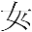（安―焉）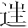（往）？”𧧑（言）遊曰：“飤（食）而弗與爲豊（禮），是嘼（戰）攻畜_{【3】}之也。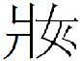（偃）也攸（修）丌（其）惪（德）行，（以）受嘼（戰）攻之飤（食）於子，於（偃）僞，於子員（損），於是（乎）可（何）侍（待）？”述（遂）行，至宋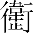（衛）之外（𨳿-間），丌（其）一_{【2】}子道餓而死焉。門人柬（諫）曰：“（吾）子齒年長壴（喜－矣），（家）眚甚級（急），生未又（有）所奠，元（願）（吾）子之𢝬（圖）之也。”𧧑（言）遊_{【1】}
首句讀書會作一氣讀，疑“逡楚”爲地名；將“奇”理解爲動詞，“魯司寇奇言遊於逡楚”是主謂賓和補語齊全的一個句子。劉洪濤先生已經發覺了其中的不合理之處。他說：
簡4和簡5拼在一起看起來確實很好，但是我發現，若要按照現在的標點，說“荼乎”的應該是魯司寇才對。即使在“楚”下施“句”號，也不能解決這一問題。看來這一段文字不是沒有再思考的必要。
劉洪濤先生主張“奇”讀爲“寄食、寄政”之“寄”，“逡楚”爲人名或地名。蘇建洲先生一方面覺得此說“成立的可能性非常大”，一方面又指出了其疑問之處：“與底下一段……的對應關係是什麼？感覺起來，寄食、寄政是一事，司寇要來是一事，找不到對應關係。”
我們先拋開具體字詞的講落實問題，如果單從句法上考慮，解決上述矛盾的最好辦法是將首句斷作：“魯司寇奇，言遊於逡楚，曰”，同時將“楚”也看作動詞。這樣前兩句分別是主謂結構的句子，“曰”字承上句主語而言，說話人也正是言遊。這樣考慮，首先可以肯定的是，“楚”字應該讀爲義爲“等待”的“胥”（兩字俱从“疋”聲，西周金文數見相通之例）。言遊等待的對象就是魯司寇，故下文有“司寇不至”。至於“魯司寇奇”的“奇”字，則需先將後文“飤而弗與爲禮”講清楚。
讀書會解此句意爲“先生供養我，卻不以禮待之”，其他研究者似乎一般也是如此理解的。如網友shdtchxj先生說（紅色爲原所標）：
感覺言偃此處的意思和表達頗類《孟子·盡心上》：“食而弗愛，豕交之也；愛而不敬，獸畜之也。恭敬者，幣之未將者也。恭敬而無實，君子不可虛拘。
《萬章下》：繆公之於子思也，亟問，亟饋鼎肉。子思不悅。于卒也，摽使者出諸大門之外，北面稽首再拜而不受，曰：今而後知君之犬馬畜伋。
李銳先生說：
《論語·為政》載：“子遊問孝。子曰：‘今之孝者，是謂能養。至於犬馬，皆能有養；不敬，何以別乎？’”這或許是本篇子遊思想的來源。
按他們舉古書所針對簡文的要點，可以概括爲“食而不以禮”，跟簡文“飤而弗與爲禮”其實是並不完全相同的。“飤”即動詞“飼”的前身，“食之”之意，讀書會解作“供養我”很準確。“弗與爲禮”則實係“不與之一起做‘禮’事”之意，也可以說就是“不使之參與到做‘禮’事中”，這跟“不以禮待之”顯然還是頗有距離的。由此可以斷定，“奇”所代表的，應該是“禮”之一種。言遊得知魯司寇將要舉行此禮，即等待司寇來至己處，此可與禮書所記主人爲禮而親自“速賓”相聯繫：
《儀禮·鄉飲酒禮》：“主人速賓，賓拜辱，主人答拜，還，賓拜辱。”注：“速，召也。”疏：“論主人往賓門召之使來之事”。
《禮記·鄉飲酒義》：“主人親速賓及介。”
《儀禮·公食大夫禮》：“大夫相食，親戒速。”注：“記異於君者也。速，召也。先就告之，歸具，既具，復自召之。”
《儀禮·鄉射禮》：“主人朝服，乃速賓。”
言遊認爲，魯司寇行“奇”禮，按禮應當親自來邀請自己，故等待其至。結果司寇竟未至，言遊遂以自己不與於禮事而去。相類之事可參：
《孟子·告子下》：“孔子爲魯司寇，不用。從而祭，燔肉不至，不稅冕而行。不知者以爲爲肉也，其知者以爲爲無禮也。”
《正義》節引《孔子世家》爲說，今引《史記》原文如下：
……（魯君定公）怠於政事。子路曰：“夫子可以行矣。”孔子曰：“魯今且郊，如致膰乎大夫，則吾猶可以止。”桓子卒受齊女樂，三日不聽政。郊，又不致膰俎於大夫。孔子遂行，宿乎屯。
“嘼攻”讀書會讀爲“戰攻”或“戰功”，從文意看不好。或疑讀爲“守攻”，不足辨。聯繫前引“豕交之”、“獸畜之”、“犬馬畜伋”以及它書“俳優畜之”、“倡優畜之”一類說法，“嘼攻”應爲一個名詞性結構，而且最可能是並列/聯合式的。楚文字“攻”及其異體“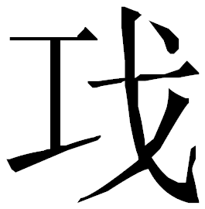”字常用作“工”，據此可以斷定，其上“單”字應係“商”字之誤。試對比：
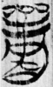《上博（二）·民之父母》簡8“商”字（用作子夏之名）
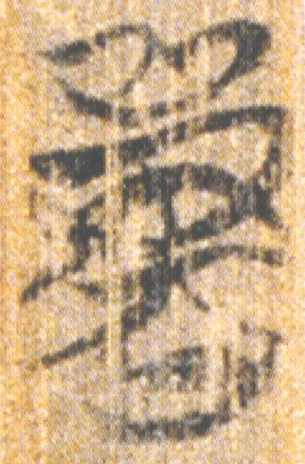本篇簡3 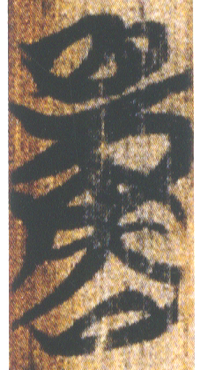簡2
上舉《民之父母》“商”字之形研究者已有不少討論，大家的認識是清楚的。今以劉洪濤先生所論爲例：
“商”，原作“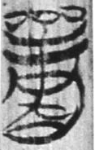”，徐在國（安徽大學古文字研究室2003）認爲“中間的口可能是星的訛變”。何有祖2008釋爲“嘼”。按《汗簡》卷上之一㕯部引《說文》“商”字古文作“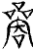”，“”與之形近，釋爲“商”應無可疑。三體石經“商”字古文作“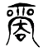”，張富海2005：58指出，“”中間的“口”係由“”所從“䇂”旁上部變來，可從。
《民之父母》“商”字之形與本篇兩個“嘼”字形體極爲接近，顯然是很容易發生訛誤的。
“商工”即商賈百工，古書多見，又多作“工商”。《左傳》襄公九年：“其卿讓於善，其大夫不失守，其士競於教，其庶人力於農穡，商工皂隸，不知遷業。”《國語·晉語四》：“公食貢，大夫食邑，士食田，庶人食力，工商食官，皂隸食職，官宰食加。”不煩多舉。所謂“禮不下庶人”，“商工”更下於庶人一等，故不得與於禮。言遊以爲，魯司寇爲禮而己不得與，是以商工畜己；於己實非商工而受商工之食，是爲偽；己爲修德行之儒，不能如司寇所畜之商生利、工生器，故於司寇爲損。
以上所論，是較爲肯定者。以下則只能說是把握不大的猜測。前引主人親自速賓之例，涉及鄉飲酒禮、公食大夫禮和鄉射禮。魯司寇所行，應與射禮無關。鄉飲酒禮和公食大夫禮皆與宴飲有關，據此頗疑“奇”字就應讀爲燕飲之“燕”，字亦作“宴”。“奇”與“燕/宴”韻部係歌元對轉（與“奇”同从“可”聲之“笴”字即有歌部、元部兩讀），聲母亦近（同从“奇”聲之“猗”、“倚”、“輢”等字，跟“燕/宴”一樣皆係影母字）。退一步說，“奇”也可以看作“燕/宴”之音近誤字。《儀禮》固有《燕禮》，未記速賓之節；它書所記宴飲之禮，似亦未見明言主人親自速賓者。不過古禮細節難言，簡文所記亦未必可當真，此亦不必強說。
進一步考慮，“言遊於逡楚（胥）”的“逡”字，如將其看作地名，當然是最簡單省事的辦法。但此處出現一個具體地名，既覺突兀，又覺於文意實泛而不切。此處最好是一個諸如“館”、“廷”、“門外”之類表示具體地點的詞。據此循音以求，疑“逡”可讀爲“術”，即所謂“邑中道也”；字亦常作“遂”，古書皆習見。此字原形是作从楚文字“允”字繁形“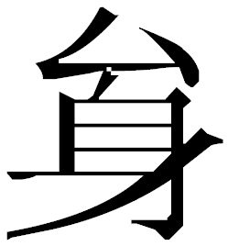”聲的，其與“術/遂”音近可通，前討論清華簡時大家已有集中舉證。孔門既痛心於“禮壞”，又多不見禮於諸侯名卿，故言遊聞魯司寇將爲燕飲之禮，竟至不能於家/館中安坐待速而至於出於路中企望等待，其急切之情可見。

2011年7月19日急就

馬承源主編：《上海博物館藏戰國楚竹書（八）》，上海古籍出版社，2011年5月。
復旦吉大古文字專業研究生聯合讀書會：《上博八〈子道餓〉校讀》，以及該文下評論，復旦大學出土文獻與古文字研究中心網站2011年7月17日，http://www.gwz.fudan.edu.cn/SrcShow.asp?Src_ID=1591。下文所引諸家說除另注明者外皆見此文下評論。
讀書會讀“眚”爲“子姓”之“姓”。按“家姓”與“甚急”實難以搭配。張崇禮先生謂：“‘眚’或可如字讀，訓為‘疾苦’。”可從。“甚急”之“家眚（“病也”）”即言遊喪子之事，蓋門人斥及此事以委婉語出之以避免刺激老師。
“奠”字讀書會釋文原括注“定”。按“奠”、“定”音近，“奠”字亦自有“定”義，古書多見，楚簡亦不乏其例，故此不括注。
李銳：《讀上博八札記（一）》，“孔子2000”網站2011年7月18日，http://www.confucius2000.com/admin/list.asp?id=4989。
劉洪濤：《上博竹書〈民之父母〉研究》，北京大學碩士學位論文（指導教師：李家浩教授），2008年5月。
沈培：《清華簡字詞考釋二則》，又參看其下蔡偉先生的評論，復旦出土文獻與古文字研究中心網站2011年1月9日，http://www.gwz.fudan.edu.cn/SrcShow.asp?Src_ID=1367。

